Danh sách dự án (Phân tích chuyên sâu)

6.1. Danh sách dự án

6.1.1. Mô tả chức năng
Mã chức năng
Phân hệ | Phân tích & Cảnh báo
Actor | Cán bộ
Màn hình | Danh sách dự án
Mô tả | Hệ thống hiển thị danh sách các dự án theo điều kiện mặc định hoặc điều kiện tìm kiếm của người dùng, bao gồm các thông tin như mã dự án, tên dự án, mô tả, lĩnh vực, địa điểm dự án, địa bàn, đon vị quản lý. Hệ thống hỗ trợ phân trang danh sách.
Tiền điều kiện | Cán bộ đã đăng nhập thành công vào hệ thống và được cấp quyền truy cập phân hệ Phân tích & Cảnh báo
Kết quả khi thực hiện thành công | Cán bộ xem được danh sách dự án theo điều kiện tìm kiếm và có thể điều hướng sang màn hình xem chi tiết phân tích chuyên sâu cho1 dự án bất kỳ

6.1.2. Mô tả luồng nghiệp vụ
Bước | Actor | Tên bước | Mô tả hành động/Phản hồi hệ thống | Ngoại lệ
1 | Cán bộ | Đăng nhập hệ thống | Nhập các thông tin cần thiết để đăng nhập hệ thống | Đăng nhập không thành công → HT yêu cầu đăng nhập lại
2 | Hệ thống | Hiển thị giao diện đăng nhập thành công | - Hiển thị giao diện đúng với vai trò /quyền người dùng  - Hiển thị đúng tên/thông tin người dùng đang đăng nhập
3 | Cán bộ | Truy cập phân hệ Phân tích & Cảnh báo | Chọn phân hệ Phân tích & Cảnh báo
4 | Hệ thống | Mở phân hệ Phân tích & Cảnh báo | Điều hướng người dùng đến giao diện của phân hệ Phân tích & Cảnh báo
5 | Người dùng | Truy cập chức năng Phân tích chuyên sâu | Tại menu bar, người dùng nhấn Phân tích chuyên sâu để mở chức năng con của Phân tích chuyên sâu
6 | Người dùng | Truy cập chức năng Danh sách dự án | Tại menu bar, người dùng nhấn Danh sách cảnh báo
7 | Hệ thống | Hiển thị màn hình Danh sách dự án | - Hiển thị màn hình Danh sách dự án  - Hệ thống lấy lên 20 bản ghi mới nhất để hiển thị | - Chưa có bản ghi nào → Hệ thống hiển thị inline tại vùng danh sách: “Không có dữ liệu”
8 | Người dùng | Tìm kiếm cảnh báo phát sinh | - Nhập từ khóa tìm kiếm vào ô tìm kiếm và nhấn [Enter]  - Người dùng lọc hiển thị dữ liệu theo lĩnh vực, địa điểm dự án, địa bàn, đơn vị quản lý và [Tìm] (Không bắt buộc)
9 | Hệ thống | Hiển thị danh sách dự báo phù hợp với từ khóa và bộ lọc mà người dùng đã tìm kiếm | Hiển thị danh sách dự báo phù hợp với từ khóa và bộ lọc mà người dùng đã tìm kiếm | Không có bản ghi thỏa mãn → Hệ thống hiển thị thông báo inline tại vùng bảng danh sách: “Không tìm thấy dữ liệu phù hợp”.

6.1.3. Giao diện và mô tả giao diện
Giao diện danh sách cảnh báo phát sinh
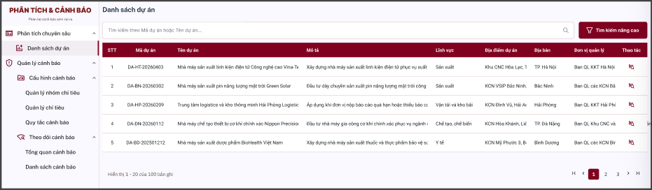
Giao diện bộ lọc nâng cao
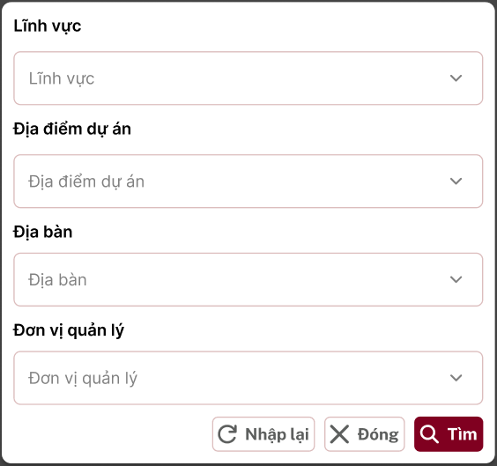
Tên thành phần | Kiểu dữ liệu | Required | Default value | Logic/Ràng buộc
Vùng tìm kiếm
Ô tìm kiếm | Textbox - search |  |  | - Placeholder: Tìm kiếm theo Mã dự án hoặc Tên dự án…  - Tìm kiếm theo mã dự án, tên dự án  - Không phân biệt chữ hoa, chữ thường
Vùng bộ lọc tìm kiếm nâng cao
Lĩnh vực | Combobox |  |  | - Placeholder: Lĩnh vực  - Trường thông tin không bắt buộc  - Cho phép người dùng lọc tìm kiếm kết quả theo lĩnh vực  - Danh sách chọn lấy lên toàn bộ lĩnh vực có trên Hệ thống (lấy từ phân hệ dự án)
Địa điểm dự án | Combobox |  |  | - Placeholder: Địa điểm dự án  - Trường thông tin không bắt buộc  - Cho phép người dùng lọc tìm kiếm kết quả theo địa điểm dự án  - Danh sách chọn lấy lên toàn bộ địa điểm thực hiện dự án có trên Hệ thống (lấy từ phân hệ dự án)
Địa bàn | Combobox |  |  | - Placeholder: Địa bàn  - Trường thông tin không bắt buộc  - Cho phép người dùng lọc tìm kiếm kết quả theo địa bàn thực hiện dự án  - Danh sách chọn lấy lên toàn bộ tỉnh/thành phố thực hiện dự án (lấy từ phân hệ dự án)
Đơn vị quản lý | Combobox |  |  | - Placeholder: Đơn vị quản lý  - Trường thông tin không bắt buộc  - Cho phép người dùng lọc tìm kiếm kết quả theo đơn vị quản lý dự án  - Danh sách chọn lấy lên toàn bộ đơn vị quản lý dự án (lấy từ phân hệ dự án)
Nhập lại | Button (secondary/outline) |  |  | - Reset toàn bộ các trường trong form Tìm kiếm nâng cao về giá trị mặc định ban đầu (rỗng).  - Không đóng popup, không thực hiện tìm kiếm, giữ user ở lại popup để nhập lại điều kiện mới từ đầu
Đóng | Button (secondary/outline) |  |  | Đóng popup Tìm kiếm nâng cao, không áp dụng bất kỳ điều kiện lọc nào đã nhập (dù đã điền dữ liệu vào form, các thay đổi này bị hủy bỏ). Danh sách kết quả ở màn chính giữ nguyên theo bộ lọc/tìm kiếm đã áp dụng trước đó (nếu có), không bị ảnh hưởng
Tìm | Button (primary) |  |  | - Validate dữ liệu đã nhập trong form  + Nếu hợp lệ: áp dụng các điều kiện đã chọn làm bộ lọc, thực hiện tìm kiếm và trả về danh sách kết quả tương ứng ở màn chính, đồng thời đóng popup  + Nếu không hợp lệ: hiển thị các thông báo phù hợp focus vào các trường không hợp lệ
Vùng bảng danh sách dự án
STT | Label - number | Auto |  | Hiển thị số thứ tự tăng dần của dòng bản ghi
Mã dự án | Label - string | Auto |  | Hiển thị mã dự án của hệ thống (lấy từ phân hệ dự án)
Tên dự án | Label - string | Auto |  | Hiển thị tên dự án (lấy từ phân hệ dự án)
Mô tả | Label - string | Auto |  | Hiển thị mô tả của dự án (lấy từ phân hệ dự án)
Lĩnh vực | Label - string - enum | Auto |  | Hiển thị lĩnh vực của dự án (lấy từ phân hệ dự án)
Địa điểm dự án | Label - string | Auto |  | Hiển thị địa điểm thực hiện dự án (lấy từ phân hệ dự án)
Địa bàn | Label - string | Auto |  | Hiển thị địa bàn thực hiện của dự án (lấy từ phân hệ dự án)
Đơn vị quản lý | Label - badge | Auto |  | Hiển thị đơn vị quản lý của dự án (lấy từ phân hệ dự án)
Vùng thao tác với mỗi bản ghi
Thao tác:  | Icon button - always visible |  |  | - Thao tác xem chi tiết phân tích chuyên sâu cho dự án tương ứng  - Mở popup chi tiết báo cáo dự án  - Tooltip: Phân tích chuyên sâu  - Chi tiết xem luồng Chi tiết báo cáo dự án

6.1.4. Mô tả luồng logic (Nếu có)

6.1.5. Mô tả logic công thức cho các biểu đồ phân tích (Nếu có)

6.1.6. Thông báo hệ thống (Nếu có)
Mã thông báo | Loại thông báo | Action kích hoạt | Tiêu đề thông báo | Nội dung thông báo | Cách hiển thị
 | Empty state | Tìm kiếm/Lọc không có kết quả trùng khớp | - | Không tìm thấy dữ liệu phù hợp | Inline, giữa vùng bảng dữ liệu (thay thế bảng), kèm icon minh họa

6.2. Xem chi tiết phân tích chuyên sâu của 1 dự án

6.2.1. Mô tả chức năng
Mã chức năng
Phân hệ | Phân tích & Cảnh báo
Actor | Cán bộ
Màn hình | Chi tiết báo cáo dự án
Mô tả | Hệ thống cho phép người dùng xem chi tiết báo cáo phân tích chuyên sâu của một dự án
Tiền điều kiện | - Cán bộ đã đăng nhập thành công vào hệ thống và được cấp quyền truy cập phân hệ Phân tích & Cảnh báo  - Tại màn Danh sách dự án có tồn tại ít nhất 1 bản ghi
Kết quả khi thực hiện thành công | Cán bộ xem được chi tiết báo cáo phân tích chuyên sâu của 1 dự án bất kì

6.2.2. Mô tả luồng nghiệp vụ
Bước | Actor | Tên bước | Mô tả hành động/Phản hồi hệ thống | Ngoại lệ
1 | Cán bộ | Đăng nhập hệ thống | Nhập các thông tin cần thiết để đăng nhập hệ thống | Đăng nhập không thành công → HT yêu cầu đăng nhập lại
2 | Hệ thống | Hiển thị giao diện đăng nhập thành công | - Hiển thị giao diện đúng với vai trò /quyền người dùng  - Hiển thị đúng tên/thông tin người dùng đang đăng nhập
3 | Cán bộ | Truy cập phân hệ Phân tích & Cảnh báo | Chọn phân hệ Phân tích & Cảnh báo
4 | Hệ thống | Mở phân hệ Phân tích & Cảnh báo | Điều hướng người dùng đến giao diện của phân hệ Phân tích & Cảnh báo
5 | Cán bộ | Truy cập chức năng Phân tích chuyên sâu | Tại menu bar, người dùng nhấn Phân tích chuyên sâu để mở chức năng con của Phân tích chuyên sâu
6 | Cán bộ | Truy cập chức năng Danh sách dự án | Tại menu bar, người dùng nhấn Danh sách cảnh báo
7 | Hệ thống | Hiển thị màn hình Danh sách dự án | - Hiển thị màn hình Danh sách dự án  - Hệ thống lấy lên 20 bản ghi mới nhất để hiển thị | - Chưa có bản ghi nào → Hệ thống hiển thị inline tại vùng danh sách: “Không có dữ liệu”
8 | Cán bộ | Tìm kiếm cảnh báo phát sinh | - Nhập từ khóa tìm kiếm vào ô tìm kiếm và nhấn [Enter]  - Người dùng lọc hiển thị dữ liệu theo lĩnh vực, địa điểm dự án, địa bàn, đơn vị quản lý và [Tìm] (Không bắt buộc)
9 | Hệ thống | Hiển thị danh sách dự báo phù hợp với từ khóa và bộ lọc mà người dùng đã tìm kiếm | Hiển thị danh sách dự báo phù hợp với từ khóa và bộ lọc mà người dùng đã tìm kiếm | Không có bản ghi thỏa mãn → Hệ thống hiển thị thông báo inline tại vùng bảng danh sách: “Không tìm thấy dữ liệu phù hợp”.
10 | Cán bộ | Mở màn chi tiết báo cáo dự án | Tai màn danh sách dự án, người dùng nhấn icon  tại 1 bản ghi bất kì
11 | Hệ thống | Hiển thị màn hình Chi tiết báo cáo dự án/tab Tổng quan | Hiển thị màn hình Chi tiết báo cáo dự án/tab Tổng quan

6.2.3. Giao diện và mô tả giao diện
a. Giao diện Chi tiết báo cáo (Vùng thông tin chung và các cards KPI thống kê nhanh)
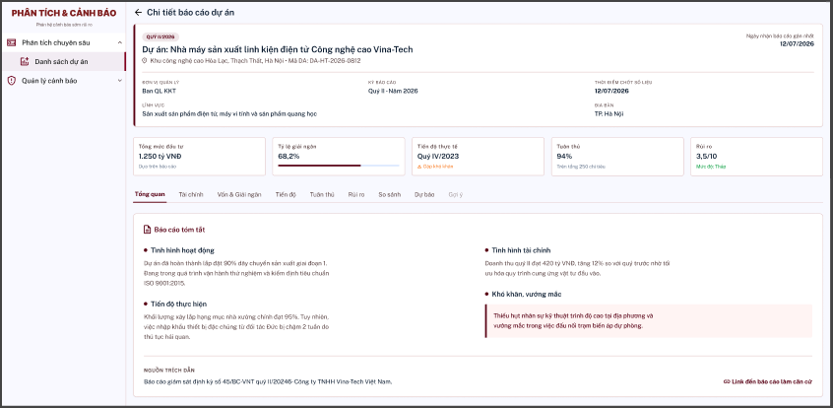
Tên thành phần | Kiểu dữ liệu | Required | Default value | Logic/Ràng buộc
Vùng tiêu đề: Toàn bộ nội dung vùng này luôn cố định vị trí trên cùng màn hình, không di chuyển khi user cuộn (scroll) nội dung bên dưới thanh điều hướng
Link | Link - button |  | Chi tiết cảnh báo dự án | Điều hướng quay về màn "Danh sách dự án" trước đó, giữ nguyên trạng thái bộ lọc/phân trang đã áp dụng ở màn danh sách (không reset về mặc định)
Xuất báo cáo | Button |  |  | - Cho phép người dùng mở popup chọn các tab báo cáo cần tải xuống  - Chi tiết xem mô tả chức năng xuất báo cáo
Vùng thông tin chung của dự án: Toàn bộ nội dung vùng này luôn cố định vị trí trên cùng màn hình, không di chuyển khi user cuộn (scroll) nội dung bên dưới thanh điều hướng
Kỳ báo cáo hiện tại của dự án | Badge – text |  |  | - Hiển thị kỳ báo cáo hiện tại của dự án.  - Nếu dữ liệu báo cáo là báo cáo quý (Mẫu 103, mẫu 114) thì:  + Dạng hiển thị: Quý {số la mã}/{Năm báo cáo}  + Mapping: quyBaoCao, namBaoCao  - Nếu dữ liệu báo cáo là báo cáo quý (Mẫu 116, mẫu 89) thì:  + Dạng hiển thị: {Năm báo cáo}  + Mapping: namBaoCao (Mẫu 116), Năm báo cáo yyyy ở ngayNop trong bảng BaoCao (Mẫu 89)
Tên dự án | Text |  |  | - Hiển thị tên của dự án đang được phân tích chuyên sâu  - Dạng hiển thị:  Dự án: {Tên dự án}  - Mapping:  + Mẫu 103, 37, 116, 114, 89: tenDuAn  + Mẫu 89: thongTinDuAnNuocNgoai.tenDuAn
Địa điểm thực hiện dự án  | Text |  |  | - Hiển thị địa điểm thực hiện dự án (lấy từ phân hệ dự án)  - Mapping:  + Mẫu 103, 37, 116, 114: diaDiemThucHien  + Mẫu 89: thongTinDuAnNuocNgoai.diaChi
Ngày nhận báo cáo gần nhất | Text |  |  | - Hiển thị ngày hệ thống nhận được báo cáo gần nhất  - Dạng hiển thị: dd/mm/yyyy  - Mapping: ngayNop
Đơn vị quản lý | Text |  |  | - Hiển thị đơn vị quản lý của dự án (lấy từ phân hệ dự án)  - Mapping:  + Mẫu 103, 37, 116, 114: tenTCKT  + Mẫu 89: không có trường tương ứng
Kỳ báo cáo | Text |  |  | - Hiển thị kỳ báo cáo hiện tại của dự án.  - Nếu dữ liệu báo cáo là báo cáo quý (Mẫu 103, mẫu 114) thì:  + Dạng hiển thị: Quý {số la mã}/{Năm báo cáo}  + Mapping: quyBaoCao, namBaoCao  - Nếu dữ liệu báo cáo là báo cáo quý (Mẫu 116, mẫu 89) thì:  + Dạng hiển thị: {Năm báo cáo}  + Mapping: namBaoCao (Mẫu 116), Năm báo cáo yyyy ở ngayNop trong bảng BaoCao (Mẫu 89)
Lĩnh vực | Text |  |  | - Hiển thị lĩnh vực của dự án (lấy từ phân hệ dự án)  - Mã ngành mapping sang bảng ngành
Thời điểm chốt số liệu | Text |  |  | - Trùng Ngày nhận báo cáo gần nhất  - Dạng hiển thị: dd/mm/yyyy  - Mapping: ngayNop
Địa bàn | Text |  |  | - Hiển thị địa bàn thực hiện của dự án (lấy từ phân hệ dự án)  - Lấy thành phố/tỉnh thực hiện dự án
Vùng KPI thống kê nhanh (Cards): Toàn bộ nội dung vùng này luôn cố định vị trí trên cùng màn hình, không di chuyển khi user cuộn (scroll) nội dung bên dưới thanh tab điều hướng
Tổng mức đầu tư | Text - number - đơn vị - readonly |  |  | - Hiển thị tổng mức đầu tư đăng ký  - Text phụ cố định: Dựa trên báo cáo
Tỷ lệ giải ngân | Text – percentage – progress bar readonly |  |  | - Giá trị % tỷ lệ giải ngân được tính bằng công thức:  Vốn đầu tư thực hiện lũy kế từ lúc đăng ký / tổng vốn đầu tư đăng ký  - Thanh progress bar trực quan với màu đỏ thể hiện % giải ngân/100%
Tiến độ thực hiện | Text – enum trạng thái - readonly |  |  | - Hiển thị tiến độ thực hiện tại kỳ báo cáo gần nhất của dư án  - Nếu dữ liệu báo cáo là báo cáo quý (Mẫu 103, mẫu 114) thì:  + Dạng hiển thị: Quý {số la mã}/{Năm báo cáo}  + Mapping: quyBaoCao, namBaoCao  - Nếu dữ liệu báo cáo là báo cáo quý (Mẫu 116, mẫu 89) thì:  + Dạng hiển thị: {Năm báo cáo}  + Mapping: namBaoCao (Mẫu 116), Năm báo cáo yyyy ở ngayNop trong bảng BaoCao (Mẫu 89)  - Text phụ hiển thị theo dạng:  {Icon trạng thái của tiến độ hiện tại} Tiến độ hiện tại  - Logic xác định tiến độ thực hiện:  + Đối với mẫu 103 (BC quý), mẫu 37 (BC năm bản đầy đủ), mẫu 116 (BC năm bản rút gọn), mẫu 114 (BC quý): Suy luận (fallback) từ khoKhanVuongMac: NẾU khoKhanVuongMac là null / rỗng / "không" / "không có" → mặc định Tiến độ thực hiện là "Đúng tiến độ"; ngược lại (có nội dung mô tả khó khăn) → Tiến độ thực hiện là "Gặp khó khăn"
Tuân thủ | Text – percentage - readonly |  |  | - % tuân thủ của dự án  - Text phụ cố định: “Trên tổng X chỉ tiêu”  - Dữ liệu % và tổng chỉ tiêu thuộc nhóm tuân thủ lấy từ tab Tuân thủ
Rủi ro | Text – number/10 – text |  |  | - Hiển thị điểm trên 10, dữ liệu tính từ tab Rủi ro  - Logic hiển thị mức độ tại text phụ:  [0, 25) à Mức độ: Thấp  [25, 50) à Mức độ: Trung bình  [50, 75) à Mức độ: Cao  [75, 100) à Rất cao
Vùng Tab điều hướng: Toàn bộ nội dung vùng này luôn cố định vị trí trên cùng màn hình, không di chuyển khi user cuộn (scroll) nội dung bên dưới
Tab Tổng quan | Tab – always visible |  |  | Điều hướng đến màn hình tab phân tích tổng quan
Tab Tài chính | Tab – always visible |  |  | Điều hướng đến màn hình Tab phân tích chuyên sâu của nhóm chỉ tiêu tài chính của dự án
Tab Vốn & Giải ngân | Tab – always visible |  |  | Điều hướng đến màn hình Tab phân tích chuyên sâu của nhóm chỉ tiêu Vốn & Giải ngân của dự án
Tab Tiến độ | Tab – always visible |  |  | Điều hướng đến màn hình Tab phân tích chuyên sâu của nhóm chỉ tiêu Tiến độ của dự án
Tab Tuân thủ | Tab – always visible |  |  | Điều hướng đến màn hình Tab phân tích chuyên sâu của nhóm chỉ tiêu Tuân thủ của dự án
Tab Rủi ro | Tab – always visible |  |  | Điều hướng đến màn hình Tab phân tích chuyên sâu của nhóm chỉ tiêu Rủi ro của dự án
Tab So sánh | Tab – always visible |  |  | Điều hướng đến màn hình tab so sánh các chỉ tiêu giữa các ký hoặc so với trung bình ngành
Tab Dự báo | Tab – always visible |  |  | Điều hướng đến màn hình tab dự báo xu hướng các chỉ tiêu cho kỳ tiếp theo
Tab Gợi ý | Tab – condition visible |  |  | - Điều hướng đến màn hình tab gợi ý những nội dung của dự án cần kiểm tra sâu trong kỳ báo cáo  - Tab này chỉ enable khi trong tab Rủi ro có ít nhất 1 nhóm chỉ tiêu có mức độ rủi ro là Cao, Nghiêm trọng. Trường hợp còn lại thì tab Gợi ý sẽ disable.

b. Giao diện Chi tiết báo/tab Tổng quan

Tên thành phần | Kiểu dữ liệu | Required | Default value | Logic/Ràng buộc
Vùng Tab Tổng quan
Tình hình hoạt động | Text - readonly |  |  | - Mô tả chi tiết về tình hình hoạt động của dự án  - Mapping:  Mẫu BC 89 (Đầu tư ra nước ngoài): moTaChiTiet.tinhTrangDuAn/  moTaChiTiet.tinhHinhThucHienMucTieu
Tình hình tài chính | Text - readonly |  |  | - Mô tả về tình hình tài chính của dự án  - Do AI gen theo rule-based hoặc LLM
Tiến độ thực hiện | Text - readonly |  |  | - Mô tả về tiến độ thực hiện của dự án  - Do AI gen theo rule-based hoặc LLM  - Mapping:  Mẫu BC 89 (Đầu tư ra nước ngoài): moTaChiTiet.tienDoSoVoiGiayPhep
Khó khăn, vướng mắc | Text - readonly |  |  | - Mô tả về khó khăn vướng mắc của dự án  - Mapping:  + Mẫu BC 103, 37, 116, 114: khoKhanVuongMac  + Mẫu BC 89: danhGia.*.lyDo (theo từng cờ true) hoặc moTaChiTiet.vanDeKhac
Nguồn trích dẫn | Text - readonly |  |  | - Tên báo cáo gần nhất  - Mapping sang bảng LoaiBaoCao với trường TenLoaiBaoCao thông qua LoaiBaoCaoId

c. Giao diện Chi tiết báo cáo/tab Tài chính
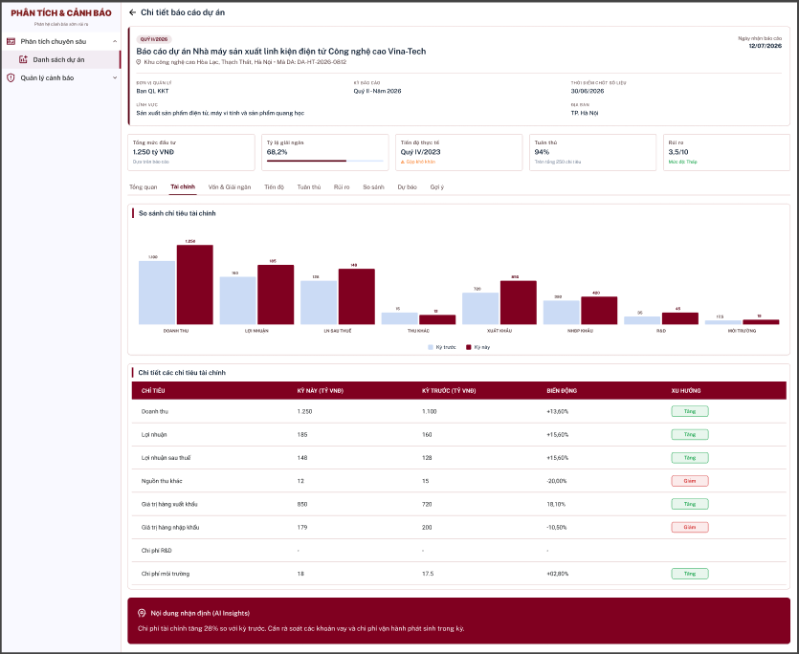
Tên thành phần | Kiểu dữ liệu | Required | Default value | Logic/Ràng buộc
Vùng Tab Tài chính
Vùng bar chart so sánh các chỉ tiêu tài chính của dự án (Kỳ có thể là quý hoặc năm tùy theo báo cáo là báo cáo quý hay năm)
Biểu đồ cột (Bar chart) | Chart component |  |  | - Trục X: các chỉ tiêu tài chính (Doanh thu, Lợi nhuận, LN sau thuế, Thu khác, Xuất khẩu, Nhập khẩu, R&D, Môi trường)  - Trục Y: giá trị (tỷ VNĐ).  - Mỗi chỉ tiêu có 2 cột cạnh nhau: màu xanh nhạt = "Kỳ trước", màu đỏ đậm = "Kỳ này"  - Hiển thị tooltip giá trị (tỷ VNĐ) ngay trên đỉnh mỗi cột  - Highlight cột tương ứng khi hover vào
Legend | Enum - label |  |  | - Chú thích màu cho biểu đồ:  + Màu xanh nhạt: Kỳ trước  + Màu đỏ đậm: Kỳ sau  - Hover vào legend màu nào sẽ highlight các cột (bar) tương ứng của màu đó
Vùng chi tiết các chỉ tiêu tài chính: Hiển thị dạng grid
Chỉ tiêu | Label – text - readonly | Auto |  | Hiển thị tên các chỉ tiêu tài chính bao gồm:  + Doanh thu  + Lợi nhuận  + Lợi nhuận sau thuế  + Nguồn thu khác  + Giá trị xuất khẩu  + Giá trị hàng nhập khẩu  + Chi phí R&D  + Chi phí môi trường
Kỳ này (Tỷ VNĐ) | Label – text - readonly | Auto |  | - Hiển thị giá trị tiền (Tỷ VNĐ) ứng với các chỉ tiêu tương ứng của kỳ báo cáo hiện tại  - Chỉ tiêu nào không có giá trị tiền thì hiển thị “ - ”  - Dữ liệu lấy tùy vào mẫu báo cáo và kỳ báo cáo là quý hay năm của báo cáo kỳ gần nhất:  + Mẫu 103 (BC quý): báo cáo kỳ liền trước: doanhThuThuan.cotA, thueVaKhoanNopNSNN.cotA, giaTriHangXuatKhau.cotA, giaTriHangNhapKhau.cotA  + Mẫu 37 (BC năm – đẩy đủ): báo cáo kỳ liền trước: doanhThuThuan.cotA, thueVaKhoanNopNSNN.cotA, giaTriHangXuatKhau.cotA, giaTriHangNhapKhau.cotA, loiNhuanSauThue.cotA, ChiPhiRD.cotA, ChiPhiMoiTruong.cotA  + Mẫu 116 (BC năm – rút gọn): báo cáo kỳ liền trước: doanhThuThuan.cotA, thueVaKhoanNopNSNN.cotA, giaTriHangXuatKhau.cotA, giaTriHangNhapKhau.cotA, loiNhuanSauThue.cotA, chiPhiNghienCuuPhatTrien.cotA, ChiPhiXuLyBaoVeMoiTruong.cotA  + Mẫu 114 (BC quý): báo cáo kỳ liền trước: doanhThuThuan.cotA, thueVaKhoanNopNSNN.cotA, giaTriHangXuatKhau.cotA, giaTriHangNhapKhau.cotA  + Mẫu 89 (Đầu tư ra nước ngoài): báo cáo kỳ liền trước: ketQuaKinhDoanh.doanhThu.nam, ketQuaKinhDoanh.nghiaVuTaiChinhNuocNgoai.nam, ketQuaKinhDoanh.nguonThuKhac.nam, ketQuaKinhDoanh.loiNhuan.nam)
Kỳ trước (Tỷ VNĐ) | Label – text - readonly | Auto |  | - Hiển thị giá trị tiền (Tỷ VNĐ) ứng với các chỉ tiêu tương ứng của kỳ báo cáo liền trước  - Chỉ tiêu nào không có giá trị tiền thì hiển thị “ - ”  - Dữ liệu lấy tùy vào mẫu báo cáo và kỳ báo cáo là quý hay năm của báo cáo kì liền trước:  + Mẫu 103 (BC quý): báo cáo kỳ liền trước: doanhThuThuan.cotA, thueVaKhoanNopNSNN.cotA, giaTriHangXuatKhau.cotA, giaTriHangNhapKhau.cotA  + Mẫu 37 (BC năm – đẩy đủ): báo cáo kỳ liền trước: doanhThuThuan.cotA, thueVaKhoanNopNSNN.cotA, giaTriHangXuatKhau.cotA, giaTriHangNhapKhau.cotA, loiNhuanSauThue.cotA, ChiPhiRD.cotA, ChiPhiMoiTruong.cotA  + Mẫu 116 (BC năm – rút gọn): báo cáo kỳ liền trước: doanhThuThuan.cotA, thueVaKhoanNopNSNN.cotA, giaTriHangXuatKhau.cotA, giaTriHangNhapKhau.cotA, loiNhuanSauThue.cotA, chiPhiNghienCuuPhatTrien.cotA, ChiPhiXuLyBaoVeMoiTruong.cotA  + Mẫu 114 (BC quý): báo cáo kỳ liền trước: doanhThuThuan.cotA, thueVaKhoanNopNSNN.cotA, giaTriHangXuatKhau.cotA, giaTriHangNhapKhau.cotA  + Mẫu 89 (Đầu tư ra nước ngoài): báo cáo kỳ liền trước: ketQuaKinhDoanh.doanhThu.nam, ketQuaKinhDoanh.nghiaVuTaiChinhNuocNgoai.nam, ketQuaKinhDoanh.nguonThuKhac.nam, ketQuaKinhDoanh.loiNhuan.nam)
Biến động | Label – percentage – readonly,calculated | Auto |  | - Công thức tính: (Kỳ này – Kỳ trước)/Kỳ trước  - Lưu ý: không phụ thuộc trực tiếp vào 1 mẫu báo cáo cụ thể, chỉ phụ thuộc 2 giá trị Kỳ này/Kỳ trước đã lấy đúng mẫu tương ứng của từng kỳ
Xu hướng | Label – badge – readonly | Auto |  | Đối chiếu giá trị tại cột biến động với 0:  + Nếu biến động < 0 à Xu hướng tương ứng có badge Giảm  + Nếu biến động < 0 à Xu hướng tương ứng có badge Tăng
Vùng AI insights
Nội dung nhận định (AI insights) | Text - readonly |  |  | Sinh văn bản ngắn (rule-based hoặc LLM) dựa trên các chỉ tiêu có biến động cao nhất, ví dụ: "Chi phí {chỉ_tiêu} tăng {biến_động}% so với kỳ trước. Cần rà soát {nguyên_nhân_gợi_ý nếu có căn cứ}."

d. Giao diện Chi tiết báo cáo/tab Vốn & Giải ngân
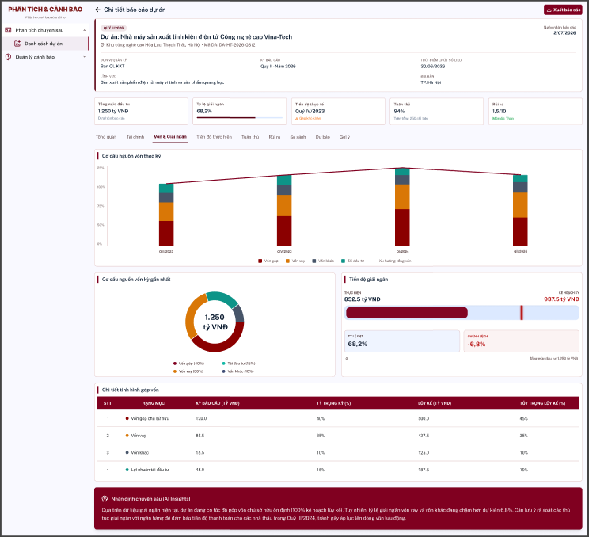
Tên thành phần | Kiểu dữ liệu | Required | Default value | Logic/Ràng buộc
Vùng Tab Vốn & Giải ngân
Vùng bar chart cơ cấu nguồn vốn theo kỳ (Kỳ có thể là quý hoặc năm tùy theo báo cáo là báo cáo quý hay năm)
Biểu đồ cột (Bar chart) | Chart component |  |  | - Trục X: Hiển thị tối đa 4 kỳ báo cáo gần nhất (Kỳ báo cáo có thể là quý hoặc năm tùy thuộc vào báo cáo mới nhất đang được phấn tích là báo cáo quý hay báo cáo năm)  - Trục Y:Tỷ lệ % (0-100).  - Mỗi cột chia thành nhiều phần theo tỷ trọng: Vốn góp (đỏ đậm), Vốn vay (cam), Vốn khác (xanh navy), Tái đầu tư (xanh ngọc)  - Hiển thị tooltip chi tiết tỷ trọng từng loại vốn + tổng vốn tại kỳ đang hover  - Highlight cột tương ứng khi hover vào  - Data lấy từ data raw của kỳ báo cáo gần nhất
Legend | Enum - label |  |  | Chú thích màu cho biểu đồ: Vốn góp, Vốn vay, Vốn khác, Tái đầu tư, Xu hướng tổng vốn - mỗi mục kèm màu tương ứng
Đường xu hướng tổng vốn | Line overlay |  |  | Đường màu đỏ nối các điểm, thể hiện xu hướng tổng mức vốn qua từng kỳ, vẽ đè lên biểu đồ cột
Vùng donut chart cơ cấu nguồn vốn kỳ gần nhất
Biểu đồ (Donut chart) | Chart component |  |  | - Hiển thị % 4 loại vốn tại kỳ báo cáo gần nhất  - Hiển thị tooltip % loại vốn tương ứng khi hover vào vùng tương ứng trên biểu đồ  - Highlight khi hover vào vùng tương ứng
Legend | Enum – label – percentage |  |  | Chú thích màu cho biểu đồ: Vốn góp, Vốn vay, Vốn khác, Tái đầu tư, Xu hướng tổng vốn và % tương ứng cho mỗi loại vốn, mỗi mục kèm màu tương ứng
Vùng tiến độ giải ngân
Thực hiện/Kế hoạch kỳ | Number - đơn vị tiền - readonly |  |  | - Thực hiện: Hiển thị số tiền thực tế đã được chi trả (cấp vốn) cho dự án tại thời điểm báo cáo gần nhất (đơn vị tỷ VNĐ)  Giá trị lấy từ data raw = tổng giá trị giải ngân thực hiện lũy kế đến kỳ báo cáo  - Kế hoạch kỳ: Hiển thị tổng mức đầu tư hoặc kế hoạch vốn được giao (đơn vị tỷ VNĐ)  Công thức tính: (tổng mức đầu tư / (số năm hoạt động *4 )*số quý đã hoạt động)
Progress bar |  |  |  | Thanh ngang thể hiện % Thực hiện/Kế hoạch, có vạch đánh dấu (màu đỏ) tại đúng vị trí mốc Kế hoạch để so sánh trực quan mức Thực hiện đã đạt bao nhiêu % so với mốc đó
Card Tỷ lệ đạt |  |  |  | Công thức: (Thực hiện/Tổng mức đầu tư) * 100%
Card Chênh lệch |  |  |  | Công thức: ((Thực hiện − Kế hoạch kỳ) / Kế hoạch kỳ) * 100%
Tổng mức đầu tư |  |  |  | - Lấy từ data raw tổng mức đầu tư đã phê duyệt của dự án  - Mapping:  + Mẫu 103, 37, 116, 114: tongVonDauTuDangKy  + Mẫu 89 (đầu tư ra nước ngoài): (không có trong NoiDungChiTiet, sẽ check trong dữ liệu Dự án)
Vùng Chi tiết tình hình góp vốn
STT | Label - number | Auto |  | Số thứ tự bản ghi, tăng dần từ 1
Hàng mục | Label – enum – text | Auto |  | - Tên các hạng mục vốn  - Dạng hiển thị:  {Enum tròn màu tương ứng} {Tên loại vốn tương ứng với màu đó trên biểu đồ donut}
Kỳ báo cáo (tỷ VNĐ) | Label – number | Auto |  | - Số tiền của vốn tương ứng trong kỳ báo cáo gấn nhất  - Dữ liệu lấy từ data raw của kỳ báo cáo gần nhất
Tỷ trọng kỳ (%) | Label – percentage | Auto |  | Công thức: Giá trị hạng mục trong kỳ / Tổng vốn trong kỳ
Lũy kế (tỷ VNĐ) | Label – number | Auto |  | - Giá trị lũy kế của hạng mục tính đến kỳ báo cáo  - Giá trị lấy từ data raw
Tỷ trọng lũy kế (%) | Label – percentage | Auto |  | Công thức tính: Giá trị lũy kế của hạng mục / Tổng vốn lũy kế
Vùng AI insights
Nội dung nhận định (AI insights) | Text - readonly |  |  | Gọi API LLM bên ngoài, truyền dữ liệu ngữ cảnh liên quan làm input (tỷ lệ đạt kế hoạch, chênh lệch giữa các nguồn vốn, cảnh báo tiến độ giải ngân) — trả về đoạn văn bản nhận định và khuyến nghị rà soát

e. Giao diện Chi tiết báo cáo/tab Tiến độ thực hiện
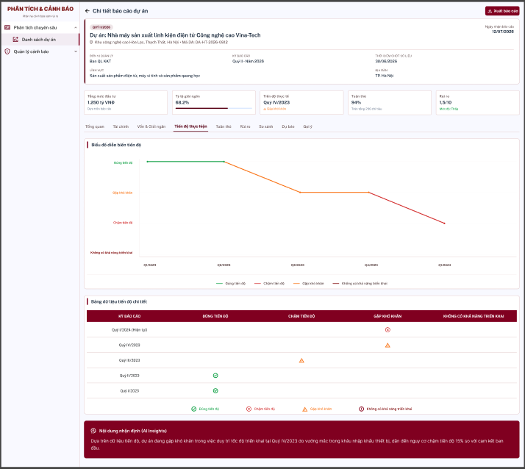
Tên thành phần | Kiểu dữ liệu | Required | Default value | Logic/Ràng buộc
Vùng Tab Tiến độ thực hiện
Vùng line chart diễn biến tiến độ (Kỳ có thể là quý hoặc năm tùy theo báo cáo là báo cáo quý hay năm)
Biểu đồ đường (Line chart) | Chart component |  |  | - Trục X: Hiển thị tối đa 5 kỳ báo cáo gần nhất (Kỳ báo cáo có thể là quý hoặc năm tùy thuộc vào báo cáo mới nhất đang được phấn tích là báo cáo quý hay báo cáo năm)  - Trục Y: 4 mức tiến độ cố định bao gồm:  + Đúng tiến độ  + Gặp khó khăn  + Chậm tiến độ  + Không có khả năng triển khai  - Mỗi đoạn nối giữa 2 kỳ liên tiếp được tô màu theo trạng thái tại kỳ đó: xanh lá (Đúng tiến độ), cam (Gặp khó khăn), đỏ (Chậm tiến độ), đỏ đậm (Không có khả năng triển khai)  - Hiển thị tooltip bao gồm: Kỳ báo cáo + Trạng thái tiến độ tại điểm đang hover  - Data lấy từ data raw của kỳ báo cáo gần nhất. Suy luận (fallback) từ khoKhanVuongMac: Nếu khoKhanVuongMac là null / rỗng / "không" / "không có" → mặc định "Đúng tiến độ"; Ngược lại (có nội dung mô tả khó khăn) → "Gặp khó khăn".  Riêng đối với mẫu BC 89: danhGia.dungTienDo.giaTri / danhGia.chamTienDo.giaTri / danhGia.khoKhanVuongMac.giaTri / danhGia.khongCoKhaNangTrienKhai.giaTri (cờ bool có sẵn, không cần suy luận)
Legend | Enum - label |  |  | Chú thích màu cho biểu đồ: 4 mục màu tương ứng 4 trạng thái
Vùng bảng dữ liệu tiến độ chi tiết
Kỳ báo cáo | Label – Text | Auto |  | - Hiển thị 5 kì báo cáo gần nhất, mỗ kỳ 1 dòng bản ghi  - Kì báo cáo là quý hay năm sẽ phụ thuộc vào loại báo cáo gần nhất đang phân tích là báo cáo quý hay báo cáo năm
Đúng tiến độ | Label - icon | Auto |  | - Dạng ma trận đánh dấu (matrix indicator): tại mỗi dòng (kỳ báo cáo), chỉ đúng 1 trong 4 cột hiển thị icon tương ứng, 3 cột còn lại để trống, thể hiện kỳ đó đang ở đúng 1 trạng thái duy nhất trong 4 trạng thái Enum  - Đúng tiến độ thể hiện bằng icon: 
Chậm tiến độ | Label - icon | Auto |  | Dạng ma trận đánh dấu (matrix indicator): tại mỗi dòng (kỳ báo cáo), chỉ đúng 1 trong 4 cột hiển thị icon tương ứng, 3 cột còn lại để trống, thể hiện kỳ đó đang ở đúng 1 trạng thái duy nhất trong 4 trạng thái Enum  - Chậm tiến độ thể hiện bằng icon: 
Gặp khó khan | Label - icon | Auto |  | - Dạng ma trận đánh dấu (matrix indicator): tại mỗi dòng (kỳ báo cáo), chỉ đúng 1 trong 4 cột hiển thị icon tương ứng, 3 cột còn lại để trống, thể hiện kỳ đó đang ở đúng 1 trạng thái duy nhất trong 4 trạng thái Enum  - Gặp khó khăn thể hiện bằng icon: 
Không có khả năng triển khai | Label - icon | Auto |  | - Dạng ma trận đánh dấu (matrix indicator): tại mỗi dòng (kỳ báo cáo), chỉ đúng 1 trong 4 cột hiển thị icon tương ứng, 3 cột còn lại để trống, thể hiện kỳ đó đang ở đúng 1 trạng thái duy nhất trong 4 trạng thái Enum  - Không có khả năng triển khai thể hiện bằng icon: 
Vùng AI insights
Nội dung nhận định (AI insights) | Text - readonly |  |  | Sinh văn bản ngắn (rule-based hoặc llm) dựa trên kỳ báo cáo gần nhất có Trạng thái tiến độ..., nguyên nhân ghi nhận và nguy cơ chậm tiến độ nếu có, ví dụ: "Dự án đang gặp khó khăn tại {kỳ} do {nguyên_nhân}, dẫn đến nguy cơ chậm tiến độ."

e. Giao diện Chi tiết báo cáo/tab Tuân thủ
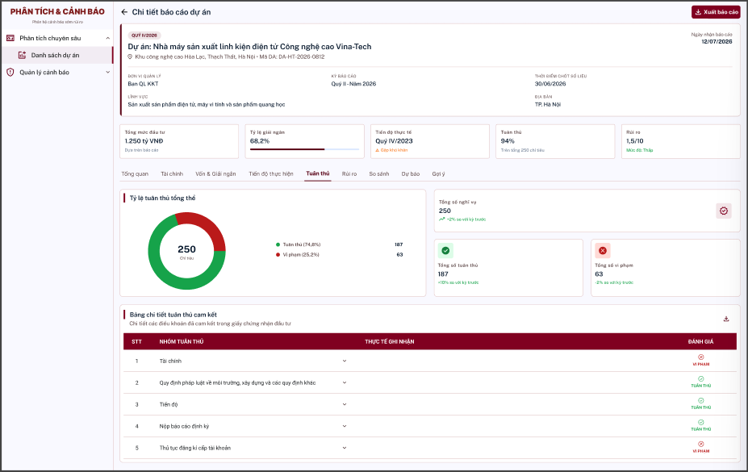
Tên thành phần | Kiểu dữ liệu | Required | Default value | Logic/Ràng buộc
Vùng Tab Tuân thủ
Vùng donut chart tỷ lệ tuân thủ tổng thể của cả dự án
Biểu đồ donut (Donut chart) | Chart component |  |  | - Bao gồm 2 phần: Tuân thủ (xanh lá) và Vi phạm (đỏ)  - Mỗi phần thể hiện % trên tổng số nghĩa vụ  - Giữa donut chart ghi tổng số chỉ tiêu (nghĩa vụ) cần thực hiện từ thời điểm bắt đầu dự án cho đến thời điểm báo cáo gần nhất
Legend | Enum - label |  |  | Chú thích cho biểu đồ, bao gồm:  + Tuân thủ ({% Nghĩa vụ đã tuân thủ/Tổng nghĩa vụ cần thực hiện từ thời điểm bắt đầu dự án cho đến thời điểm báo cáo gần nhất)  + Vi phạm ({% Nghĩa vụ bị vi phạm/Tổng nghĩa vụ cần thực hiện từ thời điểm bắt đầu dự án  cho đến thời điểm báo cáo gần nhất)
Vùng card thống kê nhanh
Tổ số nghĩa vụ | Card – number - text |  |  | - Hiển thị tổng số nghĩa vụ cần thực hiện tính từ đầu dự án cho đến thời điểm báo cáo gần nhất  - Dòng phụ hiển thị: Tăng hoặc giảm {X%} so với kì trước
Tổng số tuân thủ | Card – number - text |  |  | - Hiển thị tổng số nghĩa vụ đã tuân thủ tính từ đầu dự án cho đến thời điểm báo cáo gần nhất  - Dòng phụ hiển thị: Tăng hoặc giảm {X%} so với kì trước
Tổng số vi phạm | Card – number - text |  |  | - Hiển thị tổng số nghĩa vụ bị vi phạm tính từ đầu dự án cho đến thời điểm báo cáo gần nhất  - Dòng phụ hiển thị: Tăng hoặc giảm {X%} so với kì trước
Vùng Bảng chi tiết tuân thủ cam kết
STT | Label – number | Auto |  | Số thứ tự bản ghi, tăng dần từ 1
Nhóm tuân thủ | Label – text – icon button | Auto |  | - Gồm 5 nhóm tuân thủ (fix cứng), mỗi bản ghi là 1 nhóm:  + Tài chính  + Quy định pháp luật về môi trường, xây dựng và các quy định khác  + Tiến độ  + Nộ báo cáo định kỳ  + Thủ tục kí cấp tài khoản  - Mỗi dòng bản ghi tương ứng ở cột nhóm tuân thủ sẽ có icon / để mở rộng/thu gọn vùng thông tin về thực tế ghi nhận việc người dùng thực hiện nghĩa vụ có tuần thủ hay không ứng với mỗi nhóm tuân thủ (Cấp cha)
Thực tế ghi nhận | Label - text | Auto |  | - Trống ở dòng nhóm chỉ tiêu (dòng cha), chỉ hiển thị nội dung ở dòng nội dung con nhóm chỉ tiêu  - Thông tin tại nội dung con có dạng hiển thị:  {Tên báo cáo/nghĩa vụ cần nộp}{Thời gian nộp}: dd/mm/yyyy hh:mm:ss  + Trường hợp nội báo cáo đúng thời hạn thì text {Tên báo cáo/nghĩa vụ cần nộp}{Thời gian nộp}: dd/mm/yyyy hh:mm:ss sẽ có màu xanh  + Trường hợp nội báo cáo trễn thời hạn thì text {Tên báo cáo/nghĩa vụ cần nộp}{Thời gian nộp}: dd/mm/yyyy hh:mm:ss sẽ có màu đỏ  - Dữ liệu lấy từ phân hệ báo cáo
Đánh giá | Label – enum - text | Auto |  | - 2 giá trị: "Tuân thủ" (badge xanh, icon ✓) / "Vi phạm" (badge đỏ, icon ✕) — áp dụng cho cả dòng cha lẫn dòng con  - Trường hợp tại cột thực tế ghi nhận của bản ghi tương ứng, có thời hạn thực hiện nghĩa vụ thực tế đúng hạn so với yêu cầu thì tại cột đáng giá tương ứng sẽ hiển thị Tuân thủ   - Trường hợp tại cột thực tế ghi nhận của bản ghi tương ứng, có thời hạn thực hiện nghĩa vụ thực tế trễ hạn so với yêu cầu thì tại cột đáng giá tương ứng sẽ hiển thị Vi phạm   - Đánh giá chung cho 1 nhóm chỉ tiêu như sau: Nếu tất cả các nội dung con trong 1 nhóm chỉ tiêu bất kì đều có đánh giá là Tuân thủ thì đánh giá chung của nhóm chỉ tiêu đó là Tuân thủ. Ngược lại nếu tồn tại ít nhất 1 nội dung con có đánh giá là Vi phạm thì đánh giá chung của nhóm chỉ tiêu đó là Vi phạm.

f. Giao diện Chi tiết báo cáo/tab Rủi ro
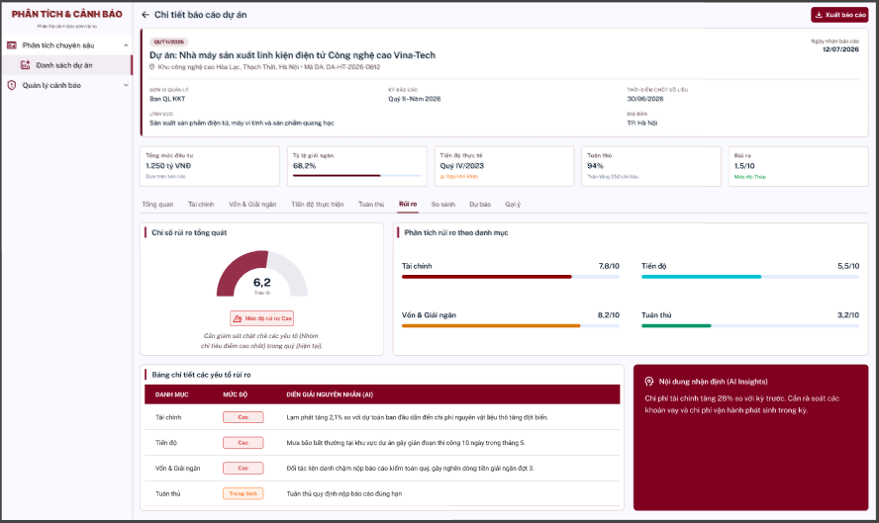
Tên thành phần | Kiểu dữ liệu | Required | Default value | Logic/Ràng buộc
Vùng Tab Rủi ro
Vùng chỉ số rủi ro tổng quát
Biểu đồ Gauge (Đồng hồ đo nửa vòng) | Chart component |  |  | - Thang điểm 0-10 (0 bên trái, 10 bên phải), Vòng cung tô màu gradient từ nhạt (mức rủi ro thấp) đến đậm (rủi ro cao) theo chiều kim đồng hồ (VD: điểm rủi ro trên hình là 6,2; ở mức rủi ro cao)  - Đối chiếu điểm rủi ro tổng quát với ngưỡng:  + [0-2.5): Mức rủi ro Thấp  + [2.5-5): Mức rủi ro Trung bình  + [5-7.5): Mức rủi ro Cao  + [7.5-10]: Mức rủi ro Nghiêm trọng  - Trên biểu đồ có hiển thị số điểm rủi ro do hệ thống tính
Mức độ rủi ro | Badge – enum – text |  |  | - Đối chiếu điểm rủi ro tổng quát với ngưỡng để hiển thị tag mức độ rủi ro tương ứng
Dòng khuyến nghị | Text |  |  | Gọi API LLM bên ngoài, truyền dữ liệu ngữ cảnh liên quan làm input (điểm rủi ro theo từng danh mục) — sinh khuyến nghị giám sát ngắn gọn
Vùng Phân tích rủi ro theo danh mục
Tài chính | Text – Number - Progress bar |  |  | Hiển thị điểm số rủi ro trên thang 10 của chỉ tiêu Tài chính
Tiến độ | Text – Number - Progress bar |  |  | Hiển thị điểm số rủi ro trên thang 10 của chỉ tiêu Tiến độ
Vốn & Giải ngân | Text – Number - Progress bar |  |  | Hiển thị điểm số rủi ro trên thang 10 của chỉ tiêu Vốn & Giải ngân
Tuân thủ | Text – Number - Progress bar |  |  | Hiển thị điểm số rủi ro trên thang 10 của chỉ tiêu Tuân thủ
Vùng Bảng chi tiết các yếu tố rủi ro
Danh mục | Label - text | Auto |  | - Hiển thị tên 4 nhóm chỉ tiêu (fix cứng), bao gồm:  + Tài chính  + Tiến độ  + Vốn & Giải ngân  + Tuân thủ  - Mỗi nhóm chỉ tiêu là 1 dòng bản ghi
Mức độ | Label - Badge | Auto |  | Hiển thị badge mức độ rủi ro tương ứng với mỗi nhóm chỉ tiêu
Diễn giải nguyên nhân (AI) | Label - text | Auto |  | - Hiển thị diễn giải của AI tương ứng với mỗi nhóm chỉ tiêu  - Gọi API LLM bên ngoài, truyền dữ liệu ngữ cảnh liên quan làm input (các yếu tố rủi ro chi tiết thuộc danh mục) — sinh 1 câu mô tả nguyên nhân chính
Vùng AI insights
Nội dung nhận định (AI insights) | Text - readonly |  |  | Gọi API LLM bên ngoài, truyền dữ liệu ngữ cảnh liên quan làm input (toàn bộ bảng yếu tố rủi ro) — sinh tối đa N khuyến nghị hành động kèm tiêu đề ngắn và mô tả chi tiết

g. Giao diện Chi tiết báo cáo/tab So sánh/tab So sánh đa chỉ tiêu
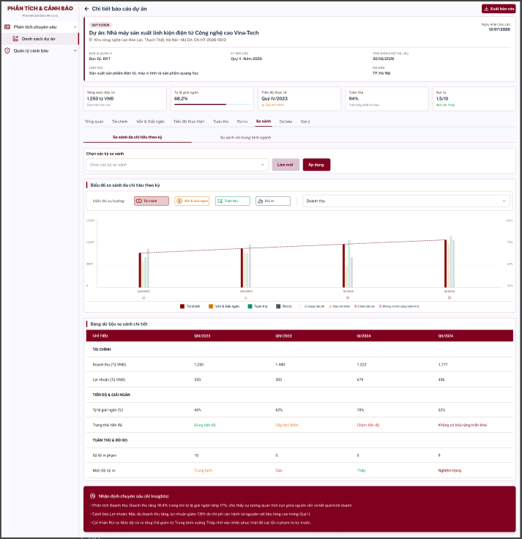
Tên thành phần | Kiểu dữ liệu | Required | Default value | Logic/Ràng buộc
Vùng Tab So sánh
Vùng tab điều hướng
So sánh đa chỉ tiêu theo kỳ | Tab |  |  | Điều hướng người dùng đến màn hình tab So sánh đa chỉ tiêu theo kỳ
So sánh với trung bình ngành | Tab |  |  | Điều hướng người dùng đến màn hình tab So sánh với trung bình ngành
Vùng tab So sánh đa chỉ tiêu theo kỳ
Vùng Chọn các kỳ so sánh
Chọn các kỳ so sánh | Combobox |  |  | - Cho phép người dùng chọn kỳ (Kỳ có thể là quý hoặc năm tuỳ vào báo cáo gần nhất là BC quý hay năm) để so sánh  - Danh sách chọ bao gồm:  + 4 kỳ gần nhất  + 8 kỳ gần nhất  + Tuỳ chọn khác
Tuỳ chọn khác | Combobox |  |  | - Trường này chỉ hiển thị khi người dùng chọn giá trị trong trường Chọn các kỳ so sánh = Tuỳ chọn khác  - Danh sách chọn bao gồm tất cả các kỳ (Kỳ có thể là quý hoặc năm tuỳ vào báo cáo gần nhất là BC quý hay năm) của dự án  - Cho phép chọn nhiều giá trị  - Các giá trị được chọn sẽ hiển thị thành tag kèm icon x trên từng tag. Bấm vào để xóa ngay lựa chọn đó khỏi danh sách đã chọn  - Danh sách tag được chọn trong input có thể quá dài, không thể hiển thị được hết nên sẽ rút gọn các tag còn lại đang bị ẩn thành +n (Với n là giá trị nguyên dương tăng từ 1). Hover vào để thấy tooltip hiển thị toàn bộ giá trị đã chọn
Làm mới | Button – always visible |  |  | Xoá toàn bộ bộ lọc tìm kiếm
Áp dụng | Button – always visible |  |  | Nhấn để áp dụng các điều kiện lọc đã chọn để biểu đồ tại vùng Biểu đồ so sánh đa chỉ tiêu theo kỳ và bảng dữ liệu so sánh chi tiết filter hiển thị theo các điều kiện trên.
Vùng Biểu đồ so sánh đa chỉ tiêu theo kỳ
Nhóm nút “Hiển thị xu hướng”:
- Cho phép người dùng xem biểu đồ theo nhóm được chọn (Tài chính, Vốn & Giải ngân, Tuân thủ hoặc Rủi ro)
- Khi người dùng chọn nhóm chỉ tiêu bất kì trong 4 nhóm (tài chính, Vốn & Giải ngân, Tuân thủ hoặc Rủi ro) thì biểu đồ cột bên dưới sẽ highlight cột tương ứng với nhóm chỉ tiêu đó tại các kỳ đang được so sánh đồng thời hiển thị đường line nối các điểm cao nhất của mỗi cột tương ứng với nhóm chỉ tiêu đó
- Tại 1 thời điểm chỉ đúng 1 nút được bật — bấm nút khác sẽ tự động tắt nút đang bật trước đó (không cho tắt hết toàn bộ về trạng thái không có nút nào bật)
- Hành vi kho 1 nút được bât:
(1) "Ô chọn chỉ tiêu" chuyển trạng thái enable/disable + giá trị mặc định tương ứng theo mô tả bên dưới
(2) Biểu đồ highlight đúng cột tương ứng (1/2/3/4) tại tất cả các kỳ đang so sánh; (3) Vẽ thêm đường line nối các điểm cao nhất của cột đó qua từng kỳ
Tài chính | Badge button - dạng toggle |  |  | - Mặc định nút Tài chính đang bật khi người dùng mở màn hình tab So sánh/tab So sánh đa chỉ tiêu theo kỳ. Người dùng chỉ có thể nhấn bật nhóm chỉ tiêu khác để tắt nhóm chỉ tiêu Tài chính  - Khi nút [Tài chính] đang bật thì:  + Tại ô chọn chỉ tiêu sẽ enable và mặc định hiển thị chỉ tiêu Doanh thu. Tuy nhiên sẽ cho phép người dùng chọn 1 chỉ tiêu khác thuộc nhóm chỉ tiêu Tài chính  + Tại vùng Biểu đồ so sánh đa chỉ tiêu theo kỳ sẽ chỉ highlight cột thứ nhất và cột này ở các kỳ so sánh sẽ hiển thị số liệu của chỉ tiêu đã chọn trong ô chọn chỉ tiêu.
Vốn & Giải ngân | Badge button - dạng toggle |  |  | - Cho phép bật/tắt nhóm chỉ tiêu Vốn & Giải ngân để hiển thị xu hướng xem trên biểu đồ  - Khi nút [Vốn & Giải ngân] đang bật thì:  + Tại ô chọn chỉ tiêu sẽ enable và mặc định hiển thị chỉ tiêu Vốn góp. Tuy nhiên sẽ cho phép người dùng chọn 1 chỉ tiêu khác thuộc nhóm chỉ tiêu Vốn & Giải ngân  + Tại vùng Biểu đồ so sánh đa chỉ tiêu theo kỳ sẽ chỉ highlight cột thứ 2 và cột này ở các kỳ so sánh sẽ hiển thị số liệu của chỉ tiêu đã chọn trong ô chọn chỉ tiêu.
Tuân thủ | Badge button - dạng toggle |  |  | - Cho phép bật/tắt nhóm chỉ tiêu Tuân thủ để hiển thị xu hướng xem trên biểu đồ  - Khi nút [Tuân thủ] đang bật thì:  + Tại ô chọn chỉ tiêu sẽ bị disable và không có giá trị.  + Tại vùng Biểu đồ so sánh đa chỉ tiêu theo kỳ sẽ chỉ highlight cột thứ 3 và cột này ở các kỳ so sánh sẽ hiển thị dữ liệu của chỉ tiêu đã chọn trong ô chọn chỉ tiêu.
Rủi ro | Badge button - dạng toggle |  |  | - Cho phép bật/tắt nhóm chỉ tiêu Rủi ro để hiển thị xu hướng xem trên biểu đồ  - Khi nút [Rủi ro] đang bật thì:  + Tại ô chọn chỉ tiêu sẽ bị disable và không có giá trị.  + Tại vùng Biểu đồ so sánh đa chỉ tiêu theo kỳ sẽ chỉ highlight cột thứ 4 và cột này ở các kỳ so sánh sẽ hiển thị dữ liệu liệu của chỉ tiêu đã chọn trong ô chọn chỉ tiêu.
Ô chọn chỉ tiêu | Combobox |  |  | - Place holder: Chọn chỉ tiêu  - Với mỗi xu hướng hiển thị thì trường này sẽ có cách hiển thị khác nhau:  + Trường hợp nhóm chỉ tiêu Tài chính đang được bật thì trường này sẽ mặc định hiển thị chỉ tiêu Doanh thu và cho phép người dùng chọn chỉ tiêu khác (Ô input trong trường hợp này phải luôn có giá trị). Danh sách chọn có thể bao gồm đủ các chỉ tiêu:  - Doanh thu  - Lợi nhuận  - Lợi nhuận sau thuế  - Nguồn thu khác  - Giá trị hàng xuất khẩu  - Giá trị hang nhập khẩu  - Chi phí R&D  - Chi phí môi trường  Tuy nhiên các chỉ tiêu trong danh sách chọn sẽ hiển thị tùy vào báo cáo gần nhất có các chỉ tiêu nào thuộc nhóm chỉ tiêu tài chính  + Trường hợp nhóm chỉ tiêu Vốn & Giải ngân đang được bật thì trường này sẽ mặc định hiển thị chỉ tiêu Vốn góp và cho phép người dùng chọn chỉ tiêu khác (Ô input trong trường hợp này phải luôn có giá trị). Danh sách chọn bao gồm các chỉ tiêu:  - Vốn góp  - Tái đầu tư  - Vốn vay  - Vốn khác  + Trường hợp nhóm chỉ tiêu Tuân thủ đang được bật thì trường này sẽ mặc định disable và không có giá trị  + Trường hợp nhóm chỉ tiêu Rủi ro đang được bật thì trường này sẽ mặc định disable và không có giá trị
Vùng Biểu đồ so sánh đa chỉ tiêu theo kỳ
Biểu đồ | Chart component |  |  | - Trục X: Hiển thị các kì báo cáo đã chọn (Kỳ báo cáo là quý hay năm sẽ tùy thuộc vào báo cáo gần nhất đang được phân tích chuyên sâu), sắp xếp theo thứ tự tăng dần  - Trục Y bên trái: Giá trị tiền (đon vị tỷ VNĐ) tương ứng với chỉ tiêu Tài chính, Vốn & Giải ngân đã chọn  - Trục Y bên phải: Thang 0 – 100%, dùng quy đổi giá trị của nhóm chỉ tiêu Tuân thủ và nhóm chỉ tiêu Rủi ro  - Mỗi kỳ trên trục X hiển thị 4 cột liền kề, mỗi cột đại diện cho 1 nhóm chỉ tiêu: Tài chính (cột thứ 1), Vốn & Giải ngân (cột thứ 2), Tuân thủ (cột thứ 3), Rủi ro (cột thứ 4)  - Cột thuộc nhóm đang được bật ở "Hiển thị xu hướng" hiển thị màu đậm/nổi bật; 3 cột còn lại tự động chuyển sang màu nhạt/mờ để tạo tương phản  - Hover vào cột nào sẽ highlight cột đó kèm giá trị tiền (nếu có), % (nếu có)
Đường xu hướng (Line overlay) | Line (dashed) |  |  | - Nối các điểm giá trị của cột đang được highlight qua từng kỳ, đặt tại đỉnh cột tương ứng mỗi kỳ  - Màu đường thay đổi theo màu nhóm chỉ tiêu (cột)
Icon trạng thái tiến độ | Icon indicator |  |  | - Đặt dưới mỗi mốc kỳ trên trục X, lấy giá trị Enum "Tiến độ" tại kỳ đó (Đúng tiến độ / Gặp khó khăn / Chậm tiến độ / Không có khả năng triển khai).  - Là lớp dữ liệu độc lập, không thuộc về cột nào
Legend | Label - enum |  |  | Chú thích cho biểu đồ, bao gồm:  - Nhóm chú thích màu cho nhóm chỉ tiêu  - Nhóm chú thích cho trạng thái tiến độ
Vùng bảng dữ liệu so sánh chi tiết
Chỉ tiêu | Label – text |  |  | Cột cố định, luôn hiển thị ở vị trí đầu tiên bên trái, không đổi theo số kỳ được chọn
Các cột theo kỳ | Number/Text |  |  | Số lượng cột động theo số kỳ đã chọn ở "Chọn các kỳ so sánh" phía trên — tối thiểu 4 kỳ, tối đa 8 kỳ. Các cột sắp xếp theo thứ tự thời gian tăng dần, đồng bộ đúng với các kỳ đang hiển thị trên Biểu đồ phía trên
Dòng nhóm header “TÀI CHÍNH” | Row (group header, in đậm) |  |  | Không chứa giá trị ở các cột Kỳ, chỉ đóng vai trò tiêu đề phân nhóm
Dòng con "Doanh thu (Tỷ VNĐ)" | Number (readonly) |  |  | Giá trị Doanh thu tại từng kỳ, đơn vị tỷ VNĐ
Dòng con "Lợi nhuận (Tỷ VNĐ)" | Number (readonly) |  |  | Giá trị Lợi nhuận tại từng kỳ, đơn vị tỷ VNĐ
Dòng nhóm header "TIẾN ĐỘ & GIẢI NGÂN" | Row (group header, in đậm) |  |  | Không chứa giá trị ở các cột Kỳ, chỉ đóng vai trò tiêu đề phân nhóm
Dòng con "Tỷ lệ giải ngân (%)" | Percentage (readonly) |  |  | % giải ngân tại từng kỳ
Dòng con "Trạng thái tiến độ" | Text với màu (readonly, Enum) |  |  | Giá trị Enum "Tiến độ" tại từng kỳ, hiển thị màu tương ứng:  + Đúng tiến độ (xanh lá),  + Gặp khó khăn (cam),  + Chậm tiến độ (đỏ),  + Không có khả năng triển khai (đỏ đậm)
Dòng nhóm header "TUÂN THỦ & RỦI RO" | Row (group header, in đậm) |  |  | Không chứa giá trị ở các cột Kỳ, chỉ đóng vai trò tiêu đề phân nhóm
Dòng con "Số lỗi vi phạm" | Number (readonly) |  |  | Số lượng vi phạm tuân thủ ghi nhận tại từng kỳ
Dòng con "Mức độ rủi ro" | Text với màu (readonly, Enum) |  |  | - Giá trị mức độ rủi ro tại từng kỳ, màu tương ứng:  + Thấp (xanh lá),  + Trung bình (cam),  + Cao (đỏ),  + Nghiêm trọng (đỏ đậm)  - Đồng bộ đúng thang màu đã thống nhất ở Tab "Rủi ro"
Vùng AI insights
Nội dung nhận định (AI insights) | Text - readonly |  |  | - Nội dung nhận định (dạng bullet, theo nhóm chỉ tiêu)  - Gọi API LLM bên ngoài, truyền dữ liệu ngữ cảnh liên quan làm input (toàn bộ bảng dữ liệu so sánh chi tiết) — sinh nhận xét tăng/giảm, cảnh báo, cải thiện theo từng nhóm chỉ tiêu.

h. Giao diện Chi tiết báo cáo/tab So sánh/tab So sánh với trung bình ngành
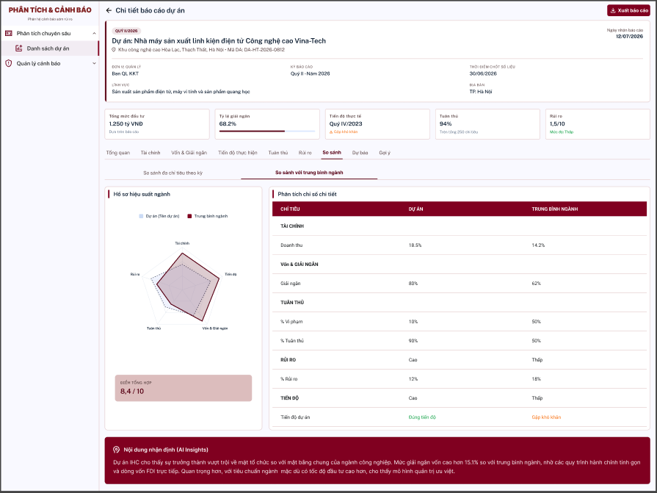
Tên thành phần | Kiểu dữ liệu | Required | Default value | Logic/Ràng buộc
Vùng Tab So sánh
Vùng tab điều hướng
So sánh đa chỉ tiêu theo kỳ | Tab |  |  | Điều hướng người dùng đến màn hình tab So sánh đa chỉ tiêu theo kỳ
So sánh với trung bình ngành | Tab |  |  | Điều hướng người dùng đến màn hình tab So sánh với trung bình ngành
Vùng tab So sánh với trung bình ngành
Vùng Biểu đồ radar Hồ sơ hiệu suất ngành
Biểu đồ radar | Chart component |  |  | - 5 trục tương ứng 5 nhóm chỉ tiêu: Tài chính, Tiến độ, Vốn & Giải ngân, Tuân thủ, Rủi ro. Mỗi trục thể hiện điểm/tỷ lệ chuẩn hóa của nhóm đó  - Điểm 5 trục (Tài chính/Tiến độ/Vốn & Giải ngân/Tuân thủ/Rủi ro) - Dự án: Lấy từ data raw, điểm tổng hợp từng nhóm chỉ tiêu của dự án tại kỳ báo cáo hiện tại (tuân thủ quy về thang 10, tiến độ quy 4 mức về thang 10, tài chính (doanh thu) và Vốn & Giải ngân (giải ngân) cũng quy về thang 10 (mức 10 ứng với tài chính hoặc vốn của dự án hoặc tb ngành lấy cái lớn hơn)  - Điểm 5 trục — Trung bình ngành: Trung bình cộng điểm từng nhóm chỉ tiêu của toàn bộ dự án cùng lĩnh vực trong phạm vi so sánh, cùng kỳ báo cáo
Vùng "Trung bình ngành" (nét liền, màu đậm) | Polygon overlay |  |  | Đa giác nối các điểm trung bình ngành trên 5 trục, viền nét đứt, nền màu nhạt
Vùng "Dự án" (nét đứt, màu nhạt) | Polygon overlay |  |  | Đa giác nối các điểm hiệu suất của dự án đang xem trên 5 trục, viền nét liền, nền màu đỏ đậm nhạt
Legend | Enum – text |  |  | Chú thích của biểu đồ:  + "Dự án ({Tên dự án})" - ứng với vùng nét đứt;  + "Trung bình ngành" - ứng với vùng nét liền
Vùng Phân tích chỉ số chi tiết
Chỉ tiêu | Label – text |  |  | Cột cố định, luôn hiển thị ở vị trí đầu tiên bên trái, không đổi theo số kỳ được chọn
Dự án | Label – percentage/text |  |  | - Giá trị chỉ số của dự án tại kỳ báo cáo hiện tại  - % ứng với thang 10 trong biểu đồ radar
Trung bình ngành | Label – percentage/text |  |  | - Trung bình cộng giá trị chỉ số của toàn bộ dự án cùng lĩnh vực trong phạm vi so sánh, cùng kỳ báo cáo  - % ứng với thang 10 trong biểu đồ radar
Cấu trúc bảng dạng nhóm (cha – con) | Text - readonly |  |  | 5 nhóm header: TÀI CHÍNH, VỐN & GIẢI NGÂN, TUÂN THỦ, RỦI RO, TIẾN ĐỘ — mỗi nhóm có 1-2 dòng chỉ tiêu con, cụ thể:  + Nhóm “Tài chính” gồm chỉ tiêu Doanh thu  + Nhóm Vốn & Giải ngân gồm chỉ tiêu Giải ngân  + Nhóm chỉ tiêu “Tuân thủ” gồm % Vi phạm và % Tuân thủ  + Nhóm chỉ tiêu Rủi ro gồm % Rủi ro  + Nhóm chỉ tiêu Tiến độ gồm Tiến độ dự án
Vùng AI insights
Nội dung nhận định (AI insights) | Text - readonly |  |  | Gọi API LLM bên ngoài, truyền dữ liệu ngữ cảnh liên quan làm input (bảng phân tích chỉ số chi tiết Dự án vs T.Bình ngành) — sinh đoạn tóm tắt vị thế cạnh tranh.

i. Giao diện Chi tiết báo cáo/tab Dự báo
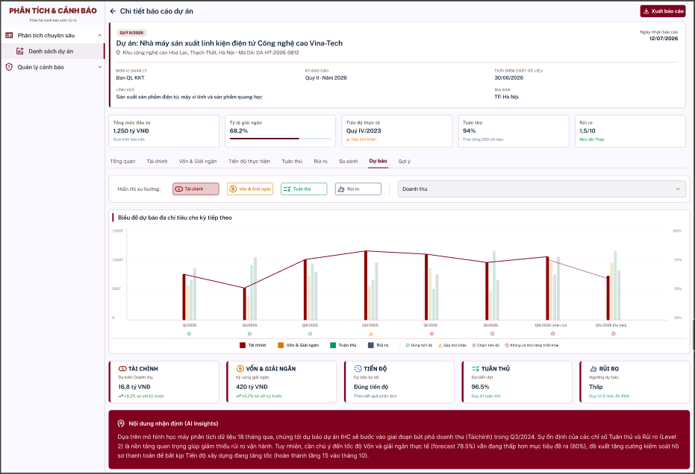
Tên thành phần | Kiểu dữ liệu | Required | Default value | Logic/Ràng buộc
Vùng Biểu đồ so sánh đa chỉ tiêu cho kỳ tiếp theo
Nhóm nút “Hiển thị xu hướng”:
- Cho phép người dùng xem biểu đồ theo nhóm được chọn (Tài chính, Vốn & Giải ngân, Tuân thủ hoặc Rủi ro)
- Khi người dùng chọn nhóm chỉ tiêu bất kì trong 4 nhóm (tài chính, Vốn & Giải ngân, Tuân thủ hoặc Rủi ro) thì biểu đồ cột bên dưới sẽ highlight cột tương ứng với nhóm chỉ tiêu đó tại các kỳ đang được so sánh đồng thời hiển thị đường line nối các điểm cao nhất của mỗi cột tương ứng với nhóm chỉ tiêu đó
- Tại 1 thời điểm chỉ đúng 1 nút được bật — bấm nút khác sẽ tự động tắt nút đang bật trước đó (không cho tắt hết toàn bộ về trạng thái không có nút nào bật)
- Hành vi kho 1 nút được bât:
(1) "Ô chọn chỉ tiêu" chuyển trạng thái enable/disable + giá trị mặc định tương ứng theo mô tả bên dưới
(2) Biểu đồ highlight đúng cột tương ứng (1/2/3/4) tại tất cả các kỳ đang so sánh; (3) Vẽ thêm đường line nối các điểm cao nhất của cột đó qua từng kỳ
Tài chính | Badge button - dạng toggle |  |  | - Mặc định nút Tài chính đang bật khi người dùng mở màn hình tab So sánh/tab So sánh đa chỉ tiêu theo kỳ. Người dùng chỉ có thể nhấn bật nhóm chỉ tiêu khác để tắt nhóm chỉ tiêu Tài chính  - Khi nút [Tài chính] đang bật thì:  + Tại ô chọn chỉ tiêu sẽ enable và mặc định hiển thị chỉ tiêu Doanh thu. Tuy nhiên sẽ cho phép người dùng chọn 1 chỉ tiêu khác thuộc nhóm chỉ tiêu Tài chính  + Tại vùng Biểu đồ so sánh đa chỉ tiêu theo kỳ sẽ chỉ highlight cột thứ nhất và cột này ở các kỳ so sánh sẽ hiển thị số liệu của chỉ tiêu đã chọn trong ô chọn chỉ tiêu.
Vốn & Giải ngân | Badge button - dạng toggle |  |  | - Cho phép bật/tắt nhóm chỉ tiêu Vốn & Giải ngân để hiển thị xu hướng xem trên biểu đồ  - Khi nút [Vốn & Giải ngân] đang bật thì:  + Tại ô chọn chỉ tiêu sẽ enable và mặc định hiển thị chỉ tiêu Vốn góp. Tuy nhiên sẽ cho phép người dùng chọn 1 chỉ tiêu khác thuộc nhóm chỉ tiêu Vốn & Giải ngân  + Tại vùng Biểu đồ so sánh đa chỉ tiêu theo kỳ sẽ chỉ highlight cột thứ 2 và cột này ở các kỳ so sánh sẽ hiển thị số liệu của chỉ tiêu đã chọn trong ô chọn chỉ tiêu.
Tuân thủ | Badge button - dạng toggle |  |  | - Cho phép bật/tắt nhóm chỉ tiêu Tuân thủ để hiển thị xu hướng xem trên biểu đồ  - Khi nút [Tuân thủ] đang bật thì:  + Tại ô chọn chỉ tiêu sẽ bị disable và không có giá trị.  + Tại vùng Biểu đồ so sánh đa chỉ tiêu theo kỳ sẽ chỉ highlight cột thứ 3 và cột này ở các kỳ so sánh sẽ hiển thị dữ liệu của chỉ tiêu đã chọn trong ô chọn chỉ tiêu.
Rủi ro | Badge button - dạng toggle |  |  | - Cho phép bật/tắt nhóm chỉ tiêu Rủi ro để hiển thị xu hướng xem trên biểu đồ  - Khi nút [Rủi ro] đang bật thì:  + Tại ô chọn chỉ tiêu sẽ bị disable và không có giá trị.  + Tại vùng Biểu đồ so sánh đa chỉ tiêu theo kỳ sẽ chỉ highlight cột thứ 4 và cột này ở các kỳ so sánh sẽ hiển thị dữ liệu liệu của chỉ tiêu đã chọn trong ô chọn chỉ tiêu.
Ô hiển thị chỉ tiêu đang được xem | Combobox – always disable |  |  | - Place holder: Chọn chỉ tiêu  - Với mỗi xu hướng hiển thị thì trường này sẽ có cách hiển thị khác nhau:  + Trường hợp nhóm chỉ tiêu Tài chính đang được bật thì trường này sẽ mặc định hiển thị chỉ tiêu Doanh thu và disable, không cho phép người dùng chọn chỉ tiêu khác  + Trường hợp nhóm chỉ tiêu Vốn & Giải ngân đang được bật thì trường này sẽ mặc định hiển thị chỉ tiêu Vốn góp và disable, không cho phép người dùng chọn chỉ tiêu khác  + Trường hợp nhóm chỉ tiêu Tuân thủ đang được bật thì trường này sẽ mặc định disable và không có giá trị  + Trường hợp nhóm chỉ tiêu Rủi ro đang được bật thì trường này sẽ mặc định disable và không có giá trị
Vùng Biểu đồ so sánh đa chỉ tiêu theo kỳ
Biểu đồ | Chart component |  |  | - Trục X: Hiển thị các kì báo cáo đã chọn (Kỳ báo cáo là quý hay năm sẽ tùy thuộc vào báo cáo gần nhất đang được phân tích chuyên sâu), sắp xếp theo thứ tự tăng dần  - Trục Y bên trái: Giá trị tiền (đon vị tỷ VNĐ) tương ứng với chỉ tiêu Tài chính, Vốn & Giải ngân đã chọn  - Trục Y bên phải: Thang 0 – 100%, dùng quy đổi giá trị của nhóm chỉ tiêu Tuân thủ và nhóm chỉ tiêu Rủi ro  - Mỗi kỳ trên trục X hiển thị 4 cột liền kề, mỗi cột đại diện cho 1 nhóm chỉ tiêu: Tài chính (cột thứ 1), Vốn & Giải ngân (cột thứ 2), Tuân thủ (cột thứ 3), Rủi ro (cột thứ 4)  - Cột thuộc nhóm đang được bật ở "Hiển thị xu hướng" hiển thị màu đậm/nổi bật; 3 cột còn lại tự động chuyển sang màu nhạt/mờ để tạo tương phản  - Hover vào cột nào sẽ highlight cột đó kèm giá trị tiền (nếu có), % (nếu có)
Đường xu hướng (Line overlay) | Line (dashed) |  |  | - Nối các điểm giá trị của cột đang được highlight qua từng kỳ, đặt tại đỉnh cột tương ứng mỗi kỳ  - Màu đường thay đổi theo màu nhóm chỉ tiêu (cột)
Icon trạng thái tiến độ | Icon indicator |  |  | - Đặt dưới mỗi mốc kỳ trên trục X, lấy giá trị Enum "Tiến độ" tại kỳ đó (Đúng tiến độ / Gặp khó khăn / Chậm tiến độ / Không có khả năng triển khai).  - Là lớp dữ liệu độc lập, không thuộc về cột nào
Legend | Label - enum |  |  | Chú thích cho biểu đồ, bao gồm:  - Nhóm chú thích màu cho nhóm chỉ tiêu  - Nhóm chú thích cho trạng thái tiến độ
Vùng card dự báo cho 5 nhóm chỉ tiêu
Tài chính | Card - readonly |  |  | - Mô tả thông tin dự báo cho chỉ tiêu Doanh thu thuộc nhóm chỉ tiêu tài chính của dự án đang được phân tích chuyên sâu  - Dòng chính ghi rõ giá trị doanh thu dự kiến (đơn vị tỷ VNĐ)  - Dòng phụ: Mức độ tang giảm X% so với kỳ trước  Công thức tính:  % tăng trưởng = (Dự kiến kỳ tới − Kỳ hiện tại) / Kỳ hiện tại
Vốn & Giải ngân | Card - readonly |  |  | - Kết quả mô hình dự báo trên chuỗi Tỷ lệ giải ngân lịch sử;  - Dòng chính: Số tiền giải ngân dự báo  - Dòng phụ: Mức độ tang giảm X% so với kỳ trước  Công thức tính:  % tăng trưởng = (Dự kiến kỳ tới − Kỳ hiện tại) / Kỳ hiện tại
Tiến độ | Card - readonly |  |  | - Dự báo kì tới tiến độ dự án ở trạng thái nào. Mô hình dự báo áp dụng trên tốc độ hoàn thành các mốc lịch sử để ước tính tiến độ kỳ tiếp theo  - Dòng chính: Hiển thị trạng thái tiến độ dự báo trong kỳ tới  - Dòng phụ: Text cố định “Theo kết quả phân tích”
Tuân thủ | Card - readonly |  |  | - Dự kiến đạt bao nhiêu % tuân thủ. Kết quả mô hình dự báo trên chuỗi tỷ lệ tuân thủ lịch sử  - Dòng chính: Tỉ lệ tuân thủ theo %  - Dòng phụ:  + Nếu Dòng chính > 50% à dòng phụ hiển thị text “Duy trì tuân thủ”  + Nếu Dòng chính < 50% à dòng phụ hiển thị text “Có nguy cơ vi phạm”
Rủi ro | Card - readonly |  |  | - Dự báo mức độ rủi ro kỳ tới. Kết quả mô hình dự báo trên chuỗi điểm rủi ro lịch sử, đối chiếu ngưỡng cấu hình để gán mức (Thấp/Trung bình/Cao/Nghiêm trọng)  - Dòng chính: Tên mức độ rủi ro dự báo cho kỳ tới  - Dòng phụ:  + Nếu Dòng chính là 1 trong 2 giá trị: Thấp, Trung bình à dòng phụ hiển thị text “Duy trì ở mức ổn định”  + Nếu Dòng chính là 1 trong 2 giá trị: Cao, Ngiêm trọng à dòng phụ hiển thị text “Có nguy cơ xảy ra rủi ro cao”
Vùng AI insights
Nội dung nhận định (AI insights) | Text - readonly |  |  | Gọi API LLM bên ngoài, truyền dữ liệu ngữ cảnh liên quan làm input (kết quả dự báo của cả 5 nhóm chỉ tiêu) — sinh đoạn tóm tắt xu hướng chính, điểm cần chú ý và đề xuất hành động.

k. Giao diện Chi tiết báo cáo/tab Gợi ý
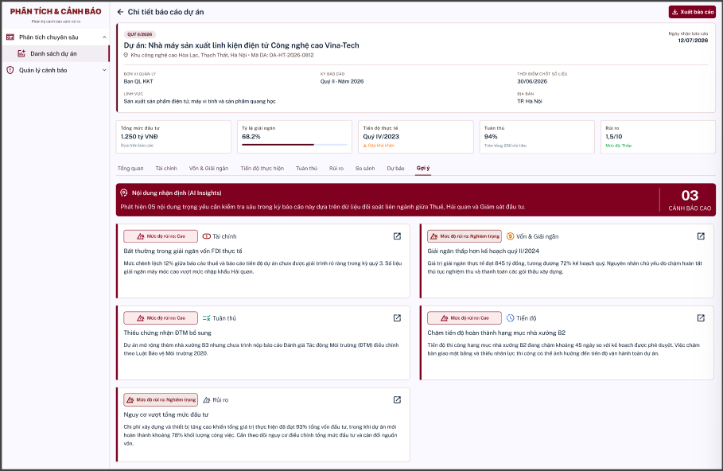
Tên thành phần | Kiểu dữ liệu | Required | Default value | Logic/Ràng buộc
Vùng nhận định của AI
Nội dung nhận định (AI Insights) | Text - number |  |  | - Rule-based: "Phát hiện 'số lượng cảnh báo cao/nghiêm trọng' nội dung trọng yếu cần kiểm tra sâu trong kỳ báo cáo dựa trên dữ liệu đối soát."  - Đếm số gợi ý có Mức ưu tiên = "Cao" hoặc "Nghiêm trọng" trong kỳ báo cáo hiện tại
Vùng danh sách card gợi ý
- Hiển thị dạng lưới 2 cột, mỗi card đại diện 1 phát hiện/gợi ý cụ thể, viền trái màu đỏ nhấn mạnh
- Dựa trên ngưỡng cấu hình, chỉ lấy các cảnh báo nào có mức cao hoặc nghiêm trọng
- Lấy từ data raw: danh mục nghiệp vụ liên quan đến gợi ý
- Chi tiết của 1 card được mô tả bên dưới
Badge mức độ rủi ro | Badge (readonly, Enum) |  |  | - Cho phép bật/tắt nhóm chỉ tiêu Tuân thủ để hiển thị xu hướng xem trên biểu đồ  - Khi nút [Tuân thủ] đang bật thì:  + Tại ô chọn chỉ tiêu sẽ bị disable và không có giá trị.  + Tại vùng Biểu đồ so sánh đa chỉ tiêu theo kỳ sẽ chỉ highlight cột thứ 3 và cột này ở các kỳ so sánh sẽ hiển thị dữ liệu của chỉ tiêu đã chọn trong ô chọn chỉ tiêu.
Icon + Tên nhóm | Icon + Text (readonly) |  |  | Icon đặc trưng + tên nhóm nguồn phát hiện: Tài chính, Vốn & Giải ngân, Tuân thủ, Tiến độ, Rủi ro - đồng bộ đúng 5 nhóm đã dùng xuyên suốt các Tab khác (Radar chart, Bảng so sánh...)
Tiêu đề phát hiện | Text (readonly, in đậm) |  |  | - Câu tiêu đề ngắn gọn mô tả vấn đề (VD: "Bất thường trong giải ngân vốn FDI thực tế")  - Gọi API LLM bên ngoài, truyền dữ liệu ngữ cảnh liên quan làm input (dữ liệu bất thường phát hiện được) — sinh tiêu đề ngắn gọn
Nội dung diễn giải chi tiết | Text (readonly, multi-line) |  |  | - Đoạn văn giải thích chi tiết nguyên nhân/số liệu cụ thể minh chứng cho phát hiện đó  - Gọi API LLM bên ngoài, truyền dữ liệu ngữ cảnh liên quan làm input (dữ liệu bất thường phát hiện được) — sinh đoạn mô tả nguyên nhân/số liệu liên quan
Icon "mở rộng/xem chi tiết" (góc trên phải card)  | Icon button |  |  | Điều hướng sang màn hình dữ liệu nguồn tương ứng danh mục của gợi ý (Tài chính/Tuân thủ...)

6.2.4. Mô tả luồng logic (Nếu có)

6.2.5. Mô tả logic công thức cho các biểu đồ phân tích (Nếu có)

6.2.6. Thông báo hệ thống (Nếu có)
Mã thông báo | Loại thông báo | Action kích hoạt | Tiêu đề thông báo | Nội dung thông báo | Cách hiển thị

6.3. Xuất báo cáo

5.3.1. Mô tả chức năng
Mã chức năng
Phân hệ | Phân tích & Cảnh báo
Actor | Cán bộ
Màn hình | Xem chi tiết
Mô tả | Hệ thống cho phép người dùng được phân quyền xuất báo cáo phân tích chuyên sâu theo từng tab mong muốn
Tiền điều kiện | - Cán bộ đã đăng nhập thành công vào hệ thống và được cấp quyền truy cập phân hệ Phân tích & Cảnh báo  - Tại màn Danh sách cảnh báo phát sinh có tồn tại ít nhất 1 bản ghi
Kết quả khi thực hiện thành công | Cán bộ xuất file báo cáo thành công

5.3.2. Mô tả luồng nghiệp vụ
Bước | Actor | Tên bước | Mô tả hành động/Phản hồi hệ thống | Ngoại lệ
1 | Cán bộ | Đăng nhập hệ thống | Nhập các thông tin cần thiết để đăng nhập hệ thống | Đăng nhập không thành công → HT yêu cầu đăng nhập lại
2 | Hệ thống | Hiển thị giao diện đăng nhập thành công | - Hiển thị giao diện đúng với vai trò /quyền người dùng  - Hiển thị đúng tên/thông tin người dùng đang đăng nhập
3 | Cán bộ | Truy cập phân hệ Phân tích & Cảnh báo | Chọn phân hệ Phân tích & Cảnh báo
4 | Hệ thống | Mở phân hệ Phân tích & Cảnh báo | Điều hướng người dùng đến giao diện của phân hệ Phân tích & Cảnh báo
5 | Cán bộ | Truy cập chức năng Phân tích chuyên sâu | Tại menu bar, người dùng nhấn Phân tích chuyên sâu để mở chức năng con của Phân tích chuyên sâu
6 | Cán bộ | Truy cập chức năng Danh sách dự án | Tại menu bar, người dùng nhấn Danh sách cảnh báo
7 | Hệ thống | Hiển thị màn hình Danh sách dự án | - Hiển thị màn hình Danh sách dự án  - Hệ thống lấy lên 20 bản ghi mới nhất để hiển thị | - Chưa có bản ghi nào → Hệ thống hiển thị inline tại vùng danh sách: “Không có dữ liệu”
8 | Cán bộ | Tìm kiếm cảnh báo phát sinh | - Nhập từ khóa tìm kiếm vào ô tìm kiếm và nhấn [Enter]  - Người dùng lọc hiển thị dữ liệu theo lĩnh vực, địa điểm dự án, địa bàn, đơn vị quản lý và [Tìm] (Không bắt buộc)
9 | Hệ thống | Hiển thị danh sách dự báo phù hợp với từ khóa và bộ lọc mà người dùng đã tìm kiếm | Hiển thị danh sách dự báo phù hợp với từ khóa và bộ lọc mà người dùng đã tìm kiếm | Không có bản ghi thỏa mãn → Hệ thống hiển thị thông báo inline tại vùng bảng danh sách: “Không tìm thấy dữ liệu phù hợp”.
10 | Cán bộ | Mở màn chi tiết báo cáo dự án | Tai màn danh sách dự án, người dùng nhấn icon  tại 1 bản ghi bất kì
11 | Hệ thống | Hiển thị màn hình Chi tiết báo cáo dự án/tab Tổng quan | Hiển thị màn hình Chi tiết báo cáo dự án/tab Tổng quan
12 | Người dùng | Xuất file báo cáo | Nhấn button [Xuất file báo cáo] tại góc trên bên phải màn hình
13 | Hệ thống | Hiển thị popup Xuất báo cáo | Hiển thị popup Xuất báo cáo
14 | Người dùng | Chọn tab cần xuất báo cáo và nhssn [Xuất] | Chọn tab cần xuất báo cáo và nhssn [Xuất]
15 | Hệ thống | Xuất file báo cáo theo yêu cầu của người dùng | Xuất file báo cáo theo yêu cầu của người dùng

5.3.3. Giao diện và mô tả giao diện
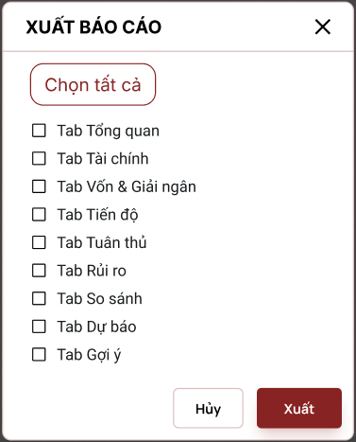
Tên thành phần | Kiểu dữ liệu | Required | Default value | Logic/Ràng buộc
Icon đóng | Icon button |  |  | Đóng popup, tương đương với bấm "Hủy"
Chọn tất cả | Button |  | Chưa chọn | Bấm vào để tick nhanh toàn bộ 9 checkbox Tab cùng lúc. Nếu đang chọn tất cả mà bấm lại lần nữa, bỏ tick toàn bộ (dạng toggle 2 chiều)
Checkbox 9 Tab | Checkboxlist | Có (*, ít nhất 1) |  | - Toàn bộ để trống, không tick sẵn Tab nào  - Cần tích ít nhất 1 checkbox trước khi nhấn [Xuất]
Vùng thao tác
Hủy | Button - always visible |  |  | Đóng popup, không xuất gì, không lưu lựa chọn đã tick
Xuất | Button - always visible |  |  | - Validate ít nhất 1 checkbox được tick, sau đó generate file gồm: Phần cố định (Header dự án + 5 Card) + nội dung lần lượt từng Tab đã tick  - Nếu không tick chọn và nhấn [Xuất] à Hệ thống hiển thị thông báo “Vui lòng chọn ít nhất 1 tab cần xuất file”  - File tài xuống có dạng:  + File zip (bên trong gồm: TongQuan.png, TaiChinh.png, VonGiaiNgan.png... (nếu chọn nhiều Tab), mỗi file là 1 PNG độc lập chứa Phần cố định + nội dung riêng Tab đó)  + Tên file dạng: BaoCao_{MaDuAn}_{KyBaoCao}.zip

5.3.4. Mô tả luồng logic (Nếu có)

5.3.5. Mô tả logic công thức cho các biểu đồ phân tích (Nếu có)

5.3.6. Thông báo hệ thống (Nếu có)
Mã thông báo | Loại thông báo | Action kích hoạt | Tiêu đề thông báo | Nội dung thông báo | Cách hiển thị
 | Error | Bấm "Xuất" khi chưa tick Tab nào | - | Vui lòng chọn ít nhất 1 tab cần xuất file | Inline, text đỏ dưới danh sách checkbox
 | Loading | Đang generate file | - | Đang tạo báo cáo... | Spinner/overlay trong popup, disable nút "Xuất" trong lúc chờ
 | Success | Xuất file thành công | Thành công | Xuất báo cáo thành công | Toast bên góc phải, biến mất sau 3s, đồng thời trigger tải file về máy
 | Error | Lỗi hệ thống khi generate file | Thất bại | Xuất báo cáo thất bại. Vui lòng thử lại | Toast, góc trên phải, biến mất sau 3s

